**考试场地、设备设施情况电子材料的操作过程**

**（首次开考）**

鉴定站**首次**组织开考**某一项**专项职业能力考核前**，**要先查阅该项目所对应考核规范（鉴定场地设备要求），填写表格（专项职业能力考核设施设备申报表）,并根据所填写内容拍摄考场设施、设备，命名为“场地图片”和“设备图片”，上传ftp。

**例：**

1. 在福建省专项职业能力考核交流网站（http://www.fjcitt.cn）下，搜索：  
    幼儿艺术教育

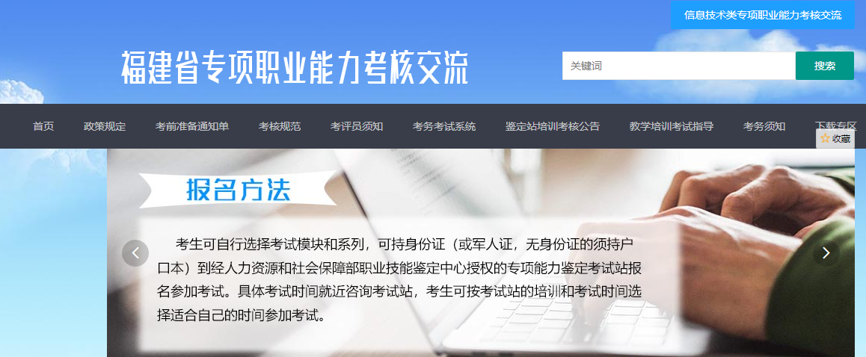

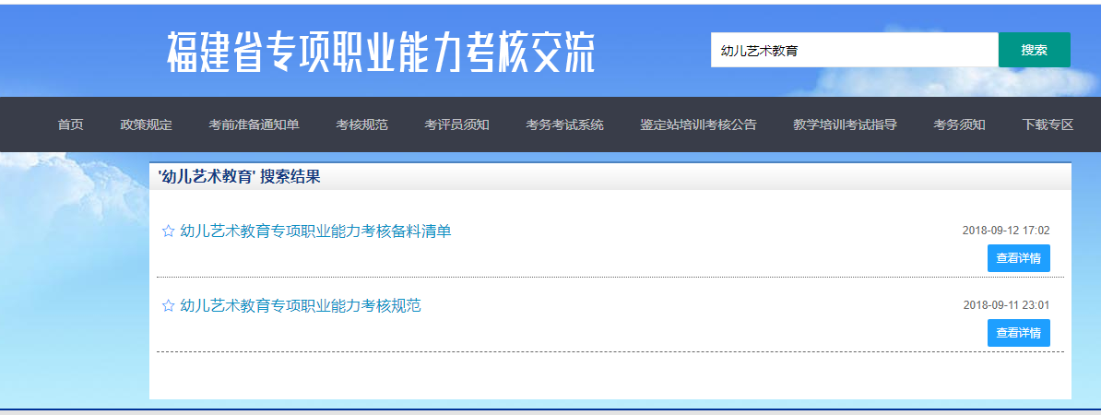

1. 打开对应项目考核规范，根据鉴定设备要求和场地要求填写申报表格：

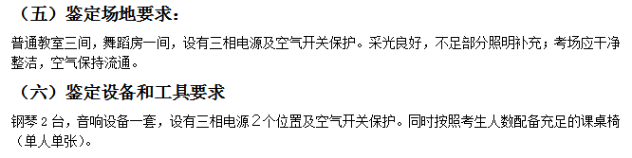

**文件打包流程：**

1. 新建项目文件夹，命名为：批次+工种项目（如“20190612幼儿艺术教育”）。
2. 存入完整填写的“专项职业能力考核设施设备申报表”
3. 在“20190612幼儿艺术教育”文件夹下，分别建立“场地图片”和“设备图片”文件夹，将考场设施设备申报表中要求内容拍照（.jpg），分别存入。

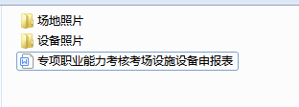

1. 压缩（RAR或zip）文件添加到“20190612幼儿艺术教育”上传到FTP服务器。推荐使用 “8UFTP”软件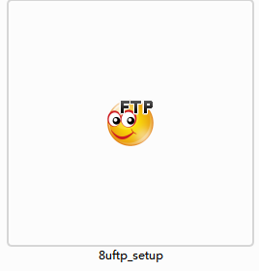

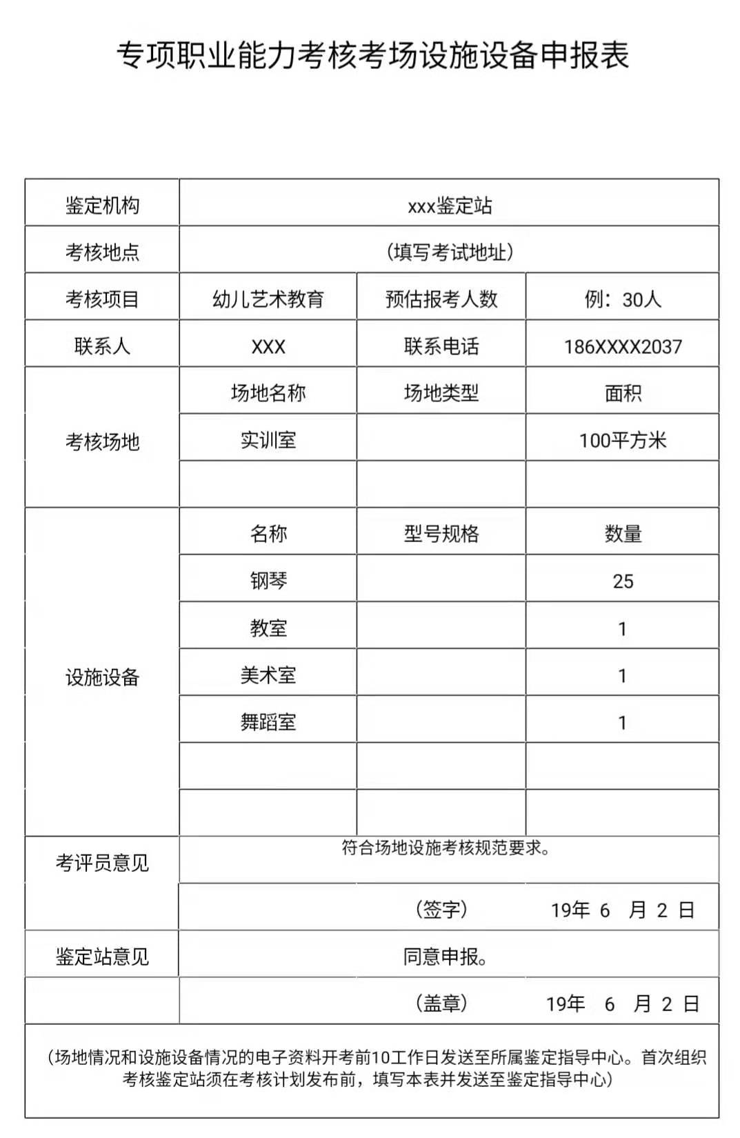

**文件上传流程：**

1. 输入地址：218.66.50.237
2. 输入用户名和密码，默认为：鉴定站站点编号（90***）
3. 连接。

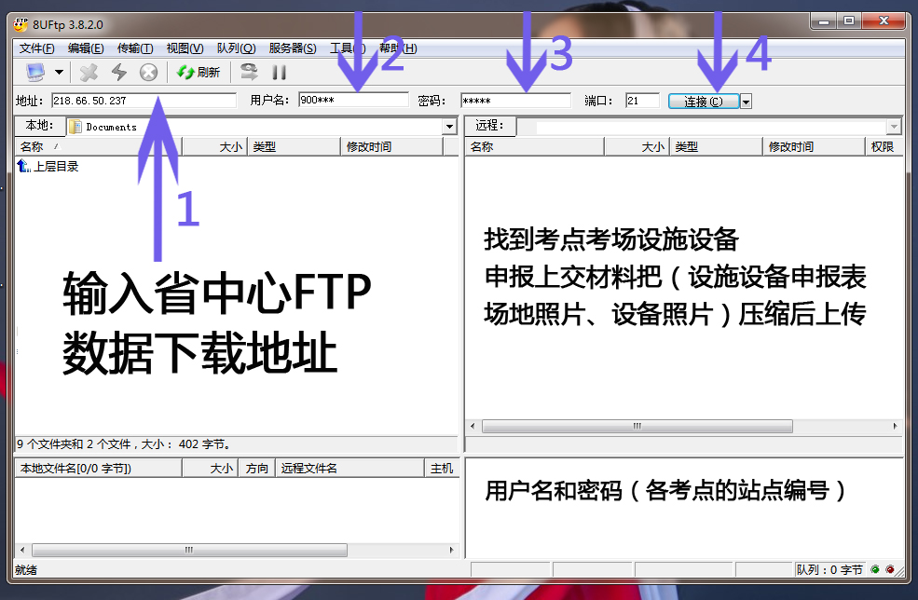

1. 找到已创建好的“考点考场设施设备申报材料”文件夹。

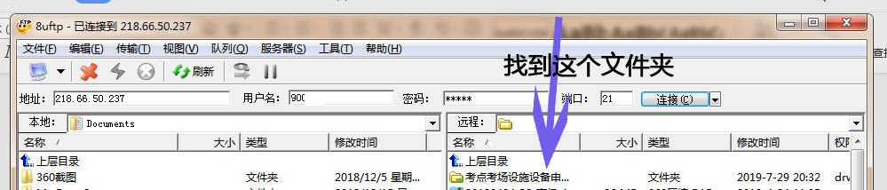

5、将压缩后的zip或RAR压缩包，上传。

